**卡牌遊戲(待命名)**

**軟體需求規格**

SRS-IM-2023-004-1-1

朝陽科技大學資訊管理系

指導老師：吳信成 教授

學　　生：董柏均、周子皓、黃沐卿、徐彬詠、劉俊彬

中 華 民 國 113 年 12 月 8 日

**目錄**

第一章 簡介 4

1.1 文件目標 4

1.2 文件範圍 4

1.3 定義、縮寫和首字母縮寫 4

第二章 整體描述 5

2.1 軟體概述 5

2.1.1 促進社交互動 5

2.1.2 增強策略思維和問題解決能力 5

2.1.3 提供沉浸式娛樂體驗 5

2.2開發環境 5

2.2.1 硬體環境 5

2.2.1 軟體環境 6

2.3 設計與實現限制 6

2.4 用戶類型與特徵 6

第三章 功能需求 7

3.1 暱稱設定功能 7

3.2 3D介面互動功能 7

3.3 虛擬鍵盤文字輸入功能 7

3.4 房間創建功能 7

3.5 加入房間功能 7

3.6 離開遊戲功能 7

3.7 遊戲階段切換功能 8

3.8 角色選擇功能 9

3.9 角色安排功能 9

3.10 效果賦予功能 10

3.11 對戰機制 10

3.12攻擊目標追蹤功能 10

3.13 角色資訊同步功能 10

3.14 角色受傷功能 10

3.15 角色死亡功能 10

3.16 魔力累積功能 11

3.17 進階攻擊功能 11

3.18 同步倒數計時功能 11

3.19 玩家資料同步顯示功能 11

3.20 玩家傳送移動功能 11

3.21 玩家視角旋轉功能 11

3.22 介面跟轉功能 12

第四章 非功能需求 13

4.1 遊戲角色需求 13

4.2 效果需求 13

4.3 場景設計需求 14

第五章 使用案例 15

5.1 使用案例描述 15

5.2使用案例圖 15

# 第一章 簡介

## 1.1 文件目標

本文件的目標是詳細描述「VR卡牌遊戲」的需求及規格，確保開發團隊能夠正確且詳細的了解所有需求與規格，並能夠根據本文件，使遊戲架構、用戶體驗、多人互動、功能組件、角色建模、場景建置的設計與規劃上有明確的指引，同時能作為遊戲軟體進行測試與錯誤偵測的依據。

## 1.2 文件範圍

本文件涵蓋「VR卡牌遊戲」的所有功能需求、非功能需求、使用案例及其他相關需求，包括用戶端 ( Client ) 與 伺服端 ( Server ) 的架構及功能，並為遊戲開發、遊戲測試和後續維護提供完整的需求描述。

## 1.3 定義、縮寫和首字母縮寫

表1.3 1-1-1詞彙定義與說明

|  |  |
| --- | --- |
| **定義** | **說明** |
| VR | 虛擬實境(Virtual Reality)，利用電腦類比產生一個三維空間的虛擬世界，提供使用者關於視覺等感官的類比，讓使用者感覺彷彿身歷其境。 |
| 角色牌集 | 遊戲中的一種介面，裡面擁有所有角色的卡牌，玩家可以透過該介面，去挑選欲出戰之角色。 |
| 效果牌集 | 遊戲中的一種介面，裡面會有5張隨機效果的卡牌，玩家可以使用該介面中的效果卡牌為出戰的角色賦予特特殊效果。 |
| Buff | 效果，遊戲中作用於角色身上的特殊效果。 |
| 生命值 | 遊戲角色存活的依據數值，當此值削減至0 或以下時，表示該角色死亡。 |
| 攻擊力 | 遊戲角色在傷害目標時，削減目標生命值所依據的數值。 |

# 第二章 整體描述

## 2.1 軟體概述

本遊戲是一款設計為 VR 平台的戰略卡牌遊戲，玩家需要選擇 5 隻角色並為其配置效果，然後進行 1 vs 1 的對決。每輪比賽有 5 場對決，先贏得 3 場的玩家獲勝，失敗者損失一顆水晶。每個玩家有 3 顆水晶，當某方的水晶全部損失後，遊戲結束。

## 2.2 軟體目標

### 2.1.1 促進社交互動

通過多人在線對戰功能，促進玩家之間的互動和交流，在現代社會中，隨著數位化生活的加速，面對面的社交機會變得有限。此遊戲提供了一個虛擬平台，讓玩家可以結識來自世界各地的朋友，分享遊戲策略和經驗。

### 2.1.2 增強策略思維和問題解決能力

設計具有挑戰性的遊戲機制，鼓勵玩家制定策略和解決問題，通過讓玩家在對戰中選擇角色和效果，並根據對手的策略做出相應的決策，來增強他們的策略思維和問題解決能力。

### 2.1.3 提供沉浸式娛樂體驗

利用虛擬實境技術，為玩家提供身臨其境的遊戲體驗，讓玩家可以全身心投入到遊戲中，在現代生活中，娛樂和放鬆對於心理健康至關重要。此遊戲通過提供一個沉浸式的虛擬世界，讓玩家可以暫時逃離現實壓力，享受遊戲的樂趣。

## 2.3 開發環境

### 2.3.1 硬體環境

表2.3.1 2-1-1硬體環境說明

|  |  |
| --- | --- |
| **硬體** | **規格或數量** |
| 處理器 | Intel i5 或以上 |
| 硬碟 | 512 GB或以上 |
| 記憶體 | 16 GB 或以上 |
| 顯示卡 | NVIDIA RTX 3050 或以上 |
| VR設備 | Oculus Rift |
| 顯示器 | 1 個 |
| 滑鼠 | 1 個 |
| 鍵盤 | 1 個 |
| 音響 | 1 個 |

### 2.3.2 軟體環境

表2.3.2 2-1-2軟體環境說明

|  |  |
| --- | --- |
| **軟體** | **規格或數量** |
| 作業系統 | Windows10 / Windows11 |
| 遊戲引擎 | Unreal Engine Editor 5.1.1 |
| 模型建構 | Maya、Blender |
| 材質繪製 | Adobe Substance 3D Painter |
| 影像處理 | Adobe Photoshop、Adobe Illustrator |
| 影像生成 | Stable Diffusion |
| 音效處理 | PowerDirector16 |
| 音效生成 | Optimizer AI 、Pika Labs、MyEdit |
| 版本控制 | Git |
| 遠端專案儲存庫 | GitHub |
| 軟體塑模工具 | StarUML |
| 整合開發環境(IDE) | Visual Studio |

## 2.4 設計與實現限制

* 遊戲需在指定的 VR 設備上運行
* 需保證流暢的用戶體驗。
* 系統必須支持多玩家對戰
* 確保網路延遲在可接受的範圍內。
* 遊戲畫面和操作需適應 VR 環境，確保玩家在虛擬世界中的沉浸感。

## 2.5 用戶類型與特徵

* 年齡範圍：12 歲及以上
* 遊戲經驗：不需要
* 具有簡單的對戰策略和戰略思維

# 第三章 功能需求

## 3.1 暱稱設定功能

遊戲中需要在玩家正式開始遊玩之前，先讓玩家進行暱稱設定，如此一來在進行多人遊戲時，才能讓玩家清楚的了解身份，提升遊戲體驗。

## 3.2 3D介面互動功能

系統需要提供介面互動器給玩家，該介面互動器是一條向前延伸的可見線條，並且綁定於玩家的手部模型上，而玩家可以透過VR設備中的控制器來操控手部模型，進行移動與旋轉，進而操控介面互動器，當介面互動器碰觸到可互動介面時，其線條應被該介面所阻擋，而非穿透延伸而過，並且需要在碰觸與離開可互動介面時，使VR控制器在現實中產生震動效果，使玩家能清楚感受到自身與介面產生互動的感覺，並且遊戲中所有的選取互動行為全都透過VR控制器上的扳機按鍵進行觸發。

## 3.3 **虛擬鍵盤文字輸入功能**

系統需要提一組供虛擬鍵盤的介面作為玩家輸入文字的主要手段，鍵盤中需要提供數字、大小寫英文字、符號字元、空格字元等基本的文字，並且擁有文字輸入的基本能力。

## 3.4 房間創建功能

系統需要提供給玩家創建對戰房間的能力，玩家可以透過按下創建房間的按鈕介面來創建房間，房間創建後將玩家送往對決的場景中，並且啟動監聽伺服器，使區域網路內的其他玩家能夠加入到該玩家所創建的房間中。

## 3.5 加入房間功能

系統需要提供給玩家加入對戰房間的能力，玩家可以透過按下加入房間的按鈕介面來尋找區域網路內可以加入的房間，尋找成功後玩家會自動加入到該房間中。

## 3.6 離開遊戲功能

系統需要提供給玩家加入關閉遊戲的能力，玩家可以透過按下介面中離開遊戲的按鈕來將遊戲關閉。

## 3.7 遊戲階段切換功能

遊戲中需要有9 個遊戲階段: 等候玩家、角色安排、效果賦予、角色召喚、角色對打、勝負檢查、水晶破壞、場地重置、遊戲結束，系統需要依照遊戲進度隨之切換遊戲階段，並在切換時完成對應的需求。

表3.7 3-1-1遊戲階段說明

|  |  |  |  |
| --- | --- | --- | --- |
| **遊戲階段** | **應完成的需求** | **結束條件** | **下個階段** |
| 等候玩家 | 遊戲開始時的預設階段，系統需要判斷玩家數量，等待玩家到齊。 | 玩家數量 達到 2 人 | 角色安排 |
| 安排玩家 | 系統需要提供給玩家角色牌集的介面，讓玩家可以從角色牌集中挑選角色，同時系統需要在場景中提供安排角色的槽位，讓玩家可以將其所挑選的角色召喚到槽位上，並且系統需要進行倒數計時。 | 倒數 N 秒後 | 效果賦予 |
| 效果賦予 | 系統需要清除角色牌集的介面，並且提供給玩家效果牌集的介面，讓玩家可以從效果牌集中挑選效果，使其能將挑選到的效果賦予槽位中的角色，同時將所有尚未放置角色的槽位，全都隨機從角色合集中抽取其一，並將其放置在該槽位上，使所有槽位皆有角色，並且系統需要進行倒數計時 | 倒數 N 秒後 | 角色召喚 |
| 角色召喚 | 系統需要從玩家的對戰角色列表中依序抽取一隻角色，並將角色召喚在場景中，若是從「效果賦予」階段進入到此階段，則系統需要先清除場景中的角色、角色槽位以及效果牌集的介面，才可以從玩家的對戰角色列表中抽取角色進行召喚，且系統需要進行倒數計時 | 倒數 3 秒後 | 角色對打 |
| 角色對打 | 系統需要更新當前的對戰場次，並且啟動對戰角色身上的對戰行為，讓角色會依照各自的行為樹來進行戰鬥 | 一方角色的生命值清空 | 勝負檢查 |
| 勝負檢查 | 系統需要清除場地上的對戰角色，並且檢查所有玩家當前的獲勝場數 | 有任一玩家 取得3 場勝利 | 水晶破壞 |
| 無任何玩家 取得3 場勝利 | 角色召喚 |
| 水晶破壞 | 系統需要啟動勝利方玩家的魔法導彈攻擊，使攻擊飛向對方水晶，並讓落敗方玩家水晶進行消散破壞 | 落敗方水晶因此全數破壞 | 遊戲結束 |
| 落敗方依然有剩餘水晶 | 場地重置 |
| 場地重置 | 系統需要清空當前的對戰場次、清空玩家的對戰角色列表、清空所有玩家的獲勝場數 | 倒數 0 秒後 | 角色安排 |
| 遊戲結束 | 系統需要判斷獲勝的玩家為哪一方，同時在場景中播放獲勝方陣營的煙火特效，並且提供文字訊息的提示給所有玩家，宣布該玩家為獲勝或者是落敗 | 無 | 無 |

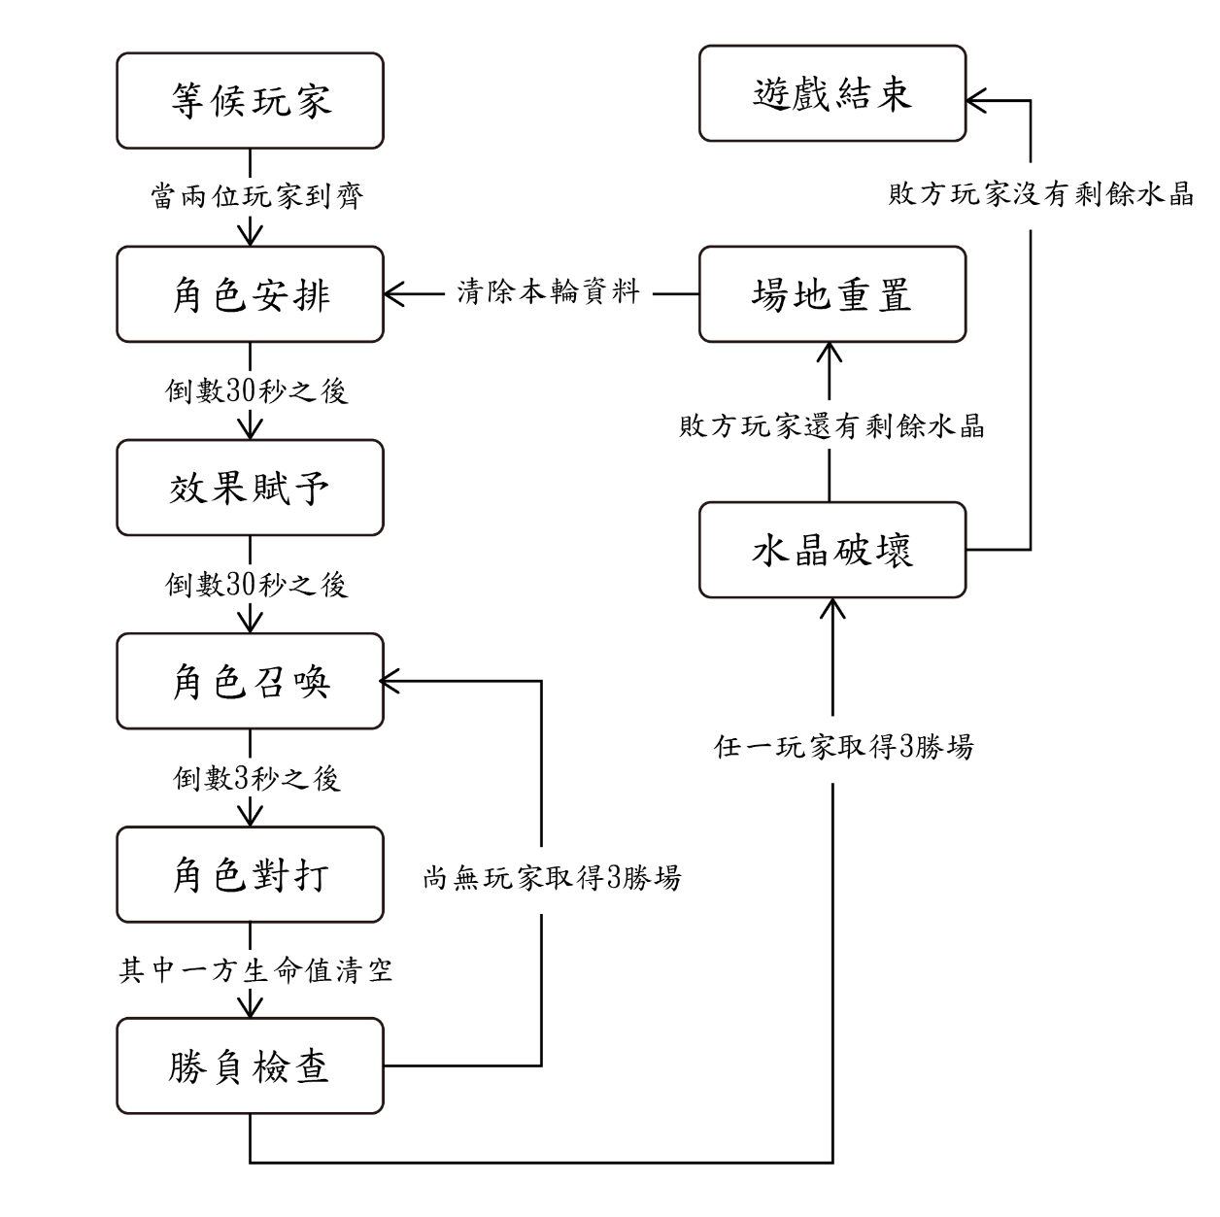

圖3.1.1 遊戲階段流程圖。

## 3.8 角色選擇功能

在角色牌集中有3種對戰角色，玩家可以從中任意選擇角色，被選擇的卡牌需要以顯眼的顏色標註於該卡牌邊框，並且在選擇其他卡牌時取消其標註。

## 3.9 角色安排功能

當玩家在角色牌集中選擇了角色後，玩家就能在場景中的角色安排槽位上，召喚出玩家所選擇的角色，當槽位上已有角色，則該槽位應該先清除原有的角色，再將當前玩家所選擇的角色召喚出來。

## 3.10 效果賦予功能

在效果牌集中需要有5張效果卡牌，當效果牌集被創建時，需要隨機從效果合集裡隨機且可重複的抽取5個效果，並將效果依序生成在效果牌集之中，玩家可以從中任意選擇角色，被選擇的卡牌需要以顯眼的顏色標註於該卡牌邊框，並且在選擇其他卡牌時取消其標註。

## 3.11 對戰機制

* 每場對決由玩家事先選擇的角色進行 1 vs 1 對戰，
* 直到其中一方角色生命值清空，即為該場對決結束
* 5 場對決為 1 輪，先獲勝 3 場對決的一方，獲得該輪的勝利。
* 每輪落敗方都會損失 1 顆水晶，每個玩家有 3 顆水晶。
* 每輪對戰後，若無勝負，則玩家重新選擇角色和 Buff，以進行下一輪對決。
* 當玩家水晶全部損失後，該玩家落敗，並由對方獲勝。

## 3.12攻擊目標追蹤功能

在對決開始時，對戰角色應該要能自動尋找到對手，同時向著對手的位置進行移動，值到對手進入到該角色的攻擊範圍內，並且在角色丟失攻擊目標之後，角色還能持續尋找攻擊目標。

## 3.13 角色資訊同步功能

角色所具備之資訊，包括其生命值、魔力值、位置、旋轉、縮放、動作等角色資訊皆需即時進行同步，其中生命值與魔力值亦應該將數值同步呈現該角色的介面上，使玩家能清楚的檢視當前的對戰狀況。

## 3.14 角色受傷功能

當對戰角色遭受對方攻擊時，以對方攻擊力為值，去扣除該角色的生命值，若遭受攻擊前恰好本場對決分出勝負，且該角色為存活的一方，則此攻擊不會造成角色任何傷害。

## 3.15 角色死亡功能

當對戰角色遭受攻擊而生命值歸零時，該角色應以消散的方式呈現其死亡的狀態，並且對方角色應進入不會受傷的無敵狀態，避免分出勝負時，該角色還能將對方擊殺。

## 3.16 魔力累積功能

當對戰角色進行普通攻擊時，該角色的魔力值增加，並且角色出場時的初始魔力值應是 0，魔力的滿值則是100。

## 3.17 進階攻擊功能

當對戰角色的魔力值已經值滿時，該角色的下一次攻擊改為該角色的進階攻擊，同時扣除該角色的魔力值100，使其魔力值清空，以下是各個角色的進階攻擊形式。

* 人類: 短時間內以高額傷害對敵方角色進行4 下高速連擊。
* 妖精: 續力後召喚天降魔法隕石，進行連續性傷害。
* 獸人: 躍向敵人進行大力劈砍，並且在砍下時召喚石柱穿透敵人。

## 3.18 同步倒數計時功能

* 由伺服器端(創建房間者)為準，進行倒數計時。
* 伺服器端需要紀錄計時器啟動的時間點。
* 用戶端(加入房間者)需要將計時器啟動的時間點與當下的時間點做計算，得出延遲的時間，再啟動計時器來達到同步計時的效果。

## 3.19 玩家資料同步顯示功能

系統需要在場景中提供能顯示玩家資訊的記分板介面，該介面需要顯示玩家暱稱、所屬陣營、獲得的勝利場數，並且以上資料必須能即時更新給所有玩家，使玩家能立即查看當前的對戰情況。

## 3.20 玩家傳送移動功能

玩家可以透過向上推動右手VR控制器中的蘑菇頭，向前且向上的發射一條可見的拋物線，並且拋物線的落地處需要生成一組可見的圓形區塊，用來表示玩家要傳送前往的位置，而在玩家放開右手VR控制器中的蘑菇頭時，玩家會直接傳送到該位置，並且當拋物線沒有落地處時，玩家依然選擇傳送，則將玩家傳送回到該玩家的遊戲出生點。

## 3.21 玩家視角旋轉功能

玩家可以透過左右推動左手VR控制器中的蘑菇頭，來進行45°角度值的旋轉，推動向左即為向左轉，推動向右即為向右轉，讓玩家能夠任意更改遊戲中觀察畫面的角度。

## 3.22 介面跟轉功能

遊戲中的角色牌集、效果牌集、角色的生命值與魔力值條等介面應該擁有持續面向玩家的能力，即使玩家進行移動，以上介面仍皆需要面向玩家，讓玩家能夠隨時容易的檢視與互動遊戲中的重要資訊與介面。

# 第四章 非功能需求

## 4.1 遊戲角色需求

總共有 3 種角色：人類、妖精、獸人。每個角色有不同的外觀和武器。

* 人類：
  + 屬性特色: 擁有均衡的生命力與攻擊力。
  + 外觀描述: 以盔甲騎士的形象呈現，包括頭盔、甲冑、護脛等護甲。
  + 使用武器: 使用燃燒的刀劍作為角色的武器。
* 妖精：
  + 屬性特色: 生命力低攻擊力高，且用遠程攻擊。
  + 外觀描述: 以哥布林為角色原型，要具備法師的外表特色。
  + 使用武器: 使用魔法書作為角色的武器。
* 獸人：
  + 屬性特色: 生命力高攻擊力低。
  + 外觀描述: 身體壯實呈現古銅深色，並有紅眼與尖牙等特色
  + 使用武器: 使用一柄金屬製的巨型雙頭戰斧

## 4.2 效果需求

遊戲中需要實作 14 種效果卡牌：戰吼、皮糙肉厚、奇襲、妖精儀式、致命利劍、鎧甲勇士、魅惑、吸收、聖靈之盾、未命名1、未命名2、未命名3、未命名4與未命名5。每個效果可以改變角色的屬性和能力，增加對戰的戰略深度。

* 戰吼：套用此效果的獸人將增加N的攻擊力。
* 皮糙肉厚：套用此效果的獸人將增加N點生命值。
* 奇 襲：套用此效果的妖精將增加N點攻擊力。
* 妖精儀式：套用此效果的妖精將增加N點生命值。
* 致命利刃：套用此效果的人類將增加N點攻擊力。
* 鎧甲勇士：套用此效果的人類將增加N點生命值。
* 魅 惑：造成對方角色暈眩N秒。
* 吸 收：對方角色除扣N點生命值，並增加至我方角色的血量。
* 聖靈之盾：套用此效果的角色將增加N點生命值。
* 未命名一：套用此效果的角色在死亡後將獲得5秒的復活。
* 未命名二：套用此效果的角色每N秒將增加N點魔法值。
* 未命名三：套用此效果的角色將增加N點魔法值。
* 未命名四：套用此效果的角色每次普攻將增加N點魔法值。
* 未命名五：套用此效果的角色回合開始時將有N秒的防護罩。

## 4.3 場景設計需求

* 以宇宙星空作為遊戲的主要場景，尤其背景有紅藍星雲分佈於兩側為佳。
* 場景中的主要遊戲場地為石磚拼湊而成的圓形平台。
* 場景中需要隨機分佈大量不同大小、不同形狀、不同角度的小行星。
* 場景中需要透過光源與迷霧實現體積光線的效果

# 第五章 使用案例

## 5.1 使用案例描述

**角色**

* **玩家-房間主人**：負責管理和控制遊戲房間的玩家。
* **玩家-參與者**：加入遊戲並參與決鬥的玩家。

**開始場景**

* **暱稱命名**：玩家可以命名自己的暱稱。
* **重新命名**：玩家可以重新命名自己的暱稱。
* **建立房間**：房間主人可以建立一個新的遊戲房間。
* **加入房間**：玩家可以加入已建立的遊戲房間。
* **離開遊戲**：玩家可以選擇離開遊戲。

**決鬥場景**

* **傳送移動**：玩家可以在遊戲中進行傳送移動。
* **視角轉動**：玩家可以調整自己的視角。
* **角色挑選**：玩家可以挑選遊戲角色。
* **角色安排**：玩家可以安排自己挑選的角色。
* **效果挑選**：玩家可以挑選遊戲效果。
* **效果賦予**：玩家可以將選擇的效果賦予角色。

## 5.2使用案例圖

